КАК ЛЫЖИ СТАЛИ ВИДОМ СПОРТА
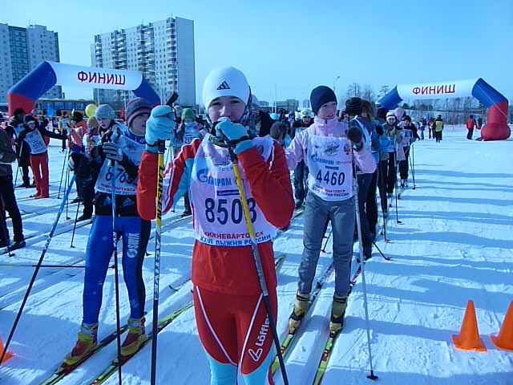
Лыжи - изобретение очень древнее. Ученые полагают, что появились они 20-30 тысяч лет назад. А место их рождения, надо искать на севере, посреди бескрайних снегов. Самые древние лыжи представляли собой «большие подошвы» - деревянные дощечки, привязанные к ногам. На них можно было, не проваливаясь, ходить по глубокому снегу. Затем конструкцию усовершенствовали: кто-то догадался стянуть гибкую ветку в овал и перетянуть его сыромятным ремнем или гибкой лозой. Такие лыжи были гораздо легче и удобнее неуклюжих прежних деревянных снегоступов. На деревянных лыжах, можно было не только ступать по снегу, но и скользить по нему. Это открытие наши далекие предки сделали, скорее всего, случайно: кто-то спускался по склону, да вдруг покатился, сумев сохранить равновесие.
Однако для лучшего скольжения подходили не «большие подошвы», а длинные узкие доски. Вскоре их стали обтягивать звериными шкурами, причем так, чтобы ворс был направлен к задним концам лыж. Вперед лыжа скользила очень легко, а движение назад ворс тормозил. На таких меховых лыжах было очень удобно подниматься вверх по склону.
В конце концов, выяснилось, что можно быстро передвигаться по снегу и просто на длинных деревяшках, надо только загнуть кверху их передние концы и взять палку, чтобы отталкиваться при ходьбе. Интересно, что поначалу палка была только одна, а другая рука оставалась свободной для лука или какого-то другого оружия.
Лыжи оказались незаменимым подспорьем на охоте в зимнем лесу. А с течением времени их, разумеется, стали использовать и для военных целей.
В Скандинавских странах короли держали на службе особые отряды воинов-лыжников, которые могли совершать длинные переходы и неожиданно появляться там, где враги их не ждали. Воевали на лыжах и наши предки: в летописях можно найти сведения о том, как в 1444 году московские воины совершили лыжный переход к Рязани и отразили нападение отряда монгола - татар. А царь Иван III при завоевании Югорской земли (Западная Сибирь) послал специальную лыжную рать, которая успешно воевала в суровых условиях Сибири.
Ну, а раз лыжи использовались на охоте и на войне, древнейших занятиях человека, в конце концов, бег на них не мог не стать одним из видов спортивных состязаний. Ведь так было почти со всеми охотничьими и военными навыками человека.
Массовому увлечению лыжным спортом очень способствовал знаменитый норвежский полярный исследователь Фритьоф Нансен. В 1888 году он первым пересек с запада на восток Гренландию. Это было не только географическое достижение, но и спортивное: ведь Нансен вместе со своими спутниками шел на лыжах.
Фотографии великого норвежца, стоящего на лыжах, обошли газеты всего мира, и лыжи мгновенно стали модными. Во многих странах один за другим появлялись лыжные клубы. Не обошлось и без многочисленных курьезов: светские дамы заказывали крошечные лыжи для своих собачек, мужчины дарили своим возлюбленным лыжи, рассчитанные на езду вдвоем.
Однако мода на лыжи прошла, а лыжный спорт остался. Он завоевывал все новые страны.
1895 году был создан Московский лыжный клуб. Правда, первенство России было разыграно только через 15 лет. Соревнования проходили в Москве, на Ходынском поле: 14 лыжников провели забег на 30 км. Тут тоже не обошлось без курьезов. Дело в том, что победителем стал дворник Павел Бычков. И на страницах газет развернулась долгая дискуссия о том, можно ли считать спортсменом-любителем человека, чья профессиональная деятельность связана с физическим трудом.
Бычков прошел дистанцию за 2 часа 26 минут 47 секунд. Лучшие нынешние лыжники проходят 30-километровую дистанцию на целый час быстрее.
Что же, выходит, современные люди крепче и выносливее прежних? Ну, во-первых, как бы ни был подготовлен Павел Бычков, теперешние лыжники, тренирующиеся по научным методикам, бесспорно, превосходят его по «качеству» ходьбы. А во-вторых, и лыжи за век с лишним стали совсем не те.
Немало поэкспериментировали люди и с материалом для лыж. Сначала их делали из цельных кусков дерева, причем лучшим считалась береза. Затем лыжи стали клееными, из нескольких слоев фанеры. А с середины 70-х годов началось время пластиковых лыж: они и легкие, и удобные, и прочные.
Разумеется, лыжи для разных видов спорта имеют существенные различия. На узких гоночных лыжах не прыгнешь с трамплина, а лыжи для прыжков с трамплина в свою очередь не подходят для скоростного спуска с гор. Различно устроены и их крепления, и ботинки для них нужны разные.
Еще одно важное изобретение — лыжная мазь, помогающая скольжению. Для тех или иных погодных условий разработаны соответствующие составы, и спортсмену вместе с тренером важно уметь выбрать самый оптимальный.
Словом, когда современный лыжник выходит на старт, за его плечами не только километры и часы тренировок, но и кропотливая работа конструкторов, дизайнеров, химиков и многих других специалистов.

